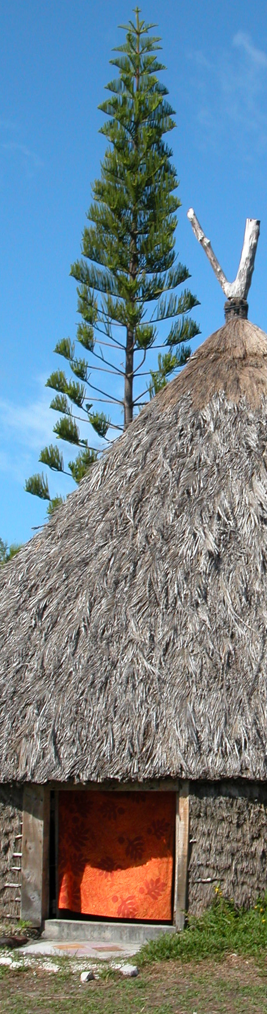

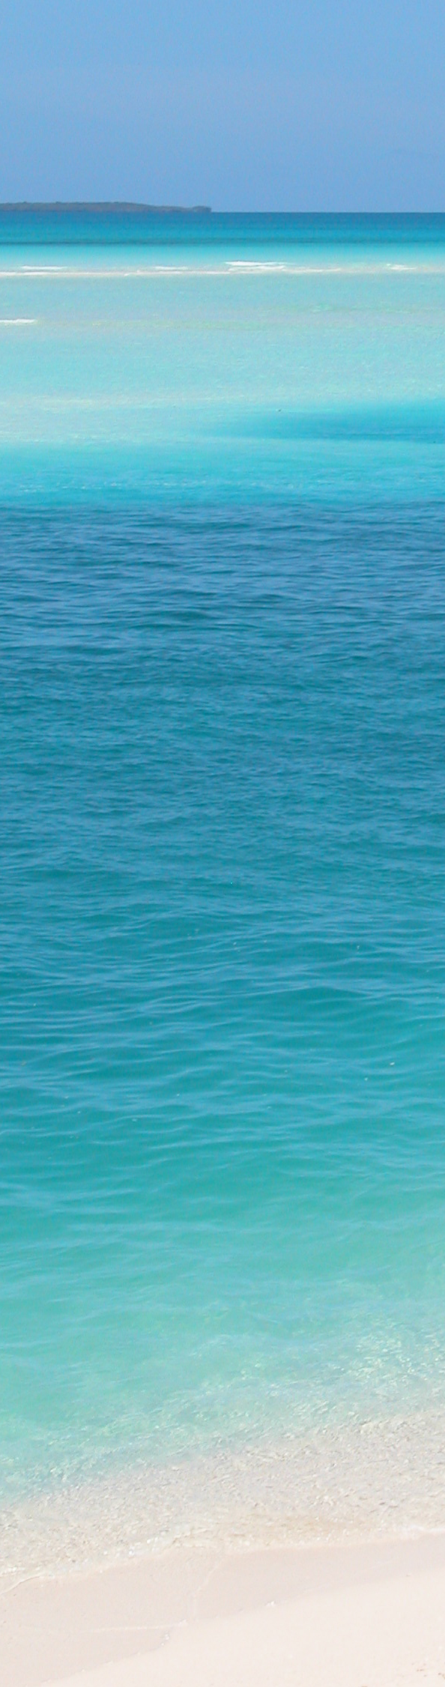
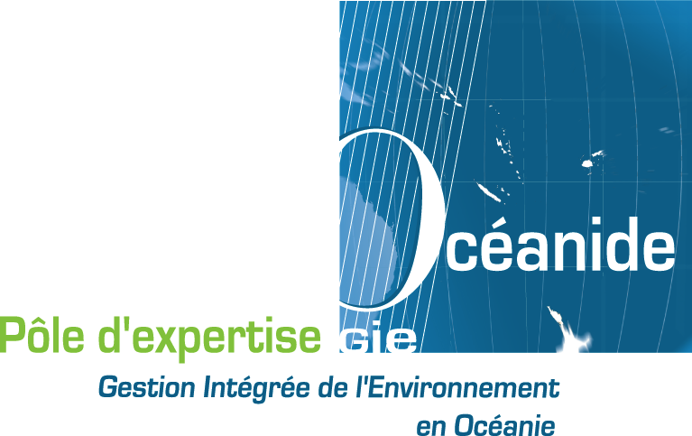
LA DEMARCHE D’INSCRIPTION DES RECIFS CORAILLIENS DE NOUVELLE CALEDONIE AU PATRIMOINE MONDIAL DE L’HUMANITE (UNESCO) : GESTION PARTICIPATIVE ET ECOTOURISME SUR L’ILE D’OUVEA
ANNEE 2006/2007

PATRIGEON Solenn
IUP LEST 2
SOMMAIRE

I PRESENTATION DU STAGE.............................................................................................4
  - Objectif du stage: 6
  - GIE Océanide et UNESCO 7
  - Les acteurs du GIE 9
  - Les objectifs du GIE Océanide : 9

II LA NOUVELLE CALEDONIE, CONTEXTES..............................................................8
  - Géographie 10
  - Environnement et biodiversité 11
  - Statut et histoire 13
  - économique 14
  - Social 15

III L’ECOTOURISME COMME CHANTIER DU PROJET D’INSCRIPTION D’OUVEA AU PATRIMOINE MONDIAL DE L’HUMANITE (UNESCO)...............................................................................................................................17
  - Ecotourisme, un terme mis à mal par sa popularité 19
  - L’ecotourisme, une politique au nord 21
  - Les contextes d’Ouvéa 22
  - Le tourisme à Ouvéa 23
  - Le rôle de la gestion participative 25

IV PERSPECTIVES ET LIMITES.......................................................................................24
  - Connaissance des concepts 26
  - Intégration sur le marché de l’écotourisme 26
  - Labellisation 27
  - Equilibre des revenus 27
  - Capacité de charge et folklorisation 28
  - Récapitulatif et analyse stratégique 29

ANNEXES …………………………………...………………………………………………33
- Bibliographie
- Convention de stage

REMERCIEMENTS
- Pascal Hébert, membre du GIE Océanide, qui a su être à l’écoute et sensible à ma situation particulière
- Le GIE océanide pour sa réactivité et son soutien
- Mathias Chauchat, professeur des universités, agrégé de droit public à l’université de Nouvelle Calédonie, et maître de stage
- Bruno Van Peteghem, référent en métropole de l’association Corail Vivant, qui a permis la réalisation financière de la mission de terrain à Ouvéa.
- Aux Ouvéens qui ont bien voulu m’accorder de leur temps pour mener à bien ma mission de terrain sur leur île, et pour les échanges enrichissants que nous avons eus :
- Famille Sivitongo, tribu Takedji
- Daniel Neckelo, chef de la tribu Takedji
- Auguste, chef de l’aire coutumière d’Ouvéa
- Rolland Ouckewen, gîte Banian
- Rachelle Kalepe, Gîte Bougainvillier
- Nineu Wea, responsable de l’enseignement à la province des Iles, référent pour l’Ecole Populaire Kanake (EPK)
- Aïzic Wea, référent pour l’Ecole Populaire Kanake (EPK)

I. PRESENTATION DU STAGE
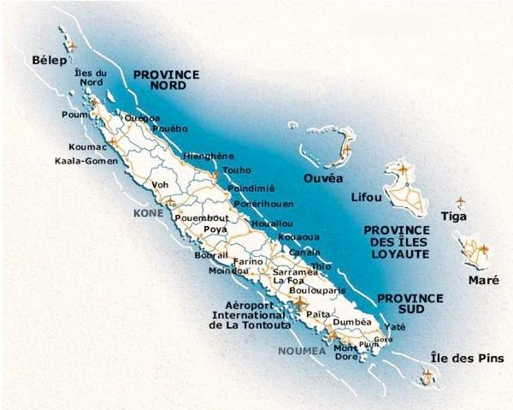

1.1 Objectif du stage:
La problématique du G.I.E Océanide collant tout à fait à celle de notre formation, il nous a paru opportun et formateur que je m’approprie celle-ci, en utilisant des méthodes définies, et en prévoyant une action de terrain à Ouvéa, afin de saisir notamment les réalités de terrain, et les contraintes insulaires spécifiques à cet atoll. L’objectif premier étant donc de se familiariser avec les différents contextes, à savoir :
- Celui de la Calédonie d’une part qui relève de questions environnementales, sociales, et politiques ;
- De l’inscription des sites au Patrimoine Mondial de l’Humanité de l’UNESCO ;
- Enfin du cas d’Ouvéa, dont les événements politiques assez récents sont incontournables dans la démarche d’approche, ainsi que son statut insulaire.
L’objectif second, de la mission à Ouvéa, était premièrement, d’apporter un regard nouveau sur la question au G.I.E Océanide, et d’évaluer le niveau de compréhension des acteurs locaux sur la problématique de l’écotourisme. Deuxièmement, Il s’agissait pour moi de saisir les réalités du travail de terrain, dans le cadre de la mise en place de la gestion participative inhérente au projet d’inscription des récifs coralliens et écosystèmes associés au patrimoine mondial de l’humanité. Il faut savoir que les codes sociaux ne sont pas les même, ainsi que l’organisation sociale ; il est donc important de les vivre pour les saisir, et de comprendre les problèmes que l’on peut rencontrer dans ce cadre là avec ce type d’organisation sociale. Enfin, avec le bagage touristique qui m’est apporté par la formation, et par mon ressenti personnel, il m’a été demandé, de tester les volontés des habitants, qu’ils soient responsables coutumiers, prestataire touristique, ou habitant de l’île, sur la question du développement touristique ; Le but final étant d’avoir des éléments pour travailler sur l’un des « chantiers » de l’élaboration du plan de gestion participatif par le comité de cogestion.
A travers l’ensemble de ces travaux, vient une question sous-jacente ; On peut en effet se demander quelle place et quels enjeux peut trouver le tourisme et ce qu’il englobe (loisirs, problèmes environnementaux) dans le contexte Calédonien d’une part (macro environnement) et dans le contexte de l’île d’Ouvéa d’autre part (micro environnement).
Pour répondre à ces interrogations, ce rapport s’articulera autour de trois axes, afin de définir premièrement les contextes géographique, politiques, économiques, sociaux, environnementaux et touristique de la Nouvelle Calédonie, qui sont des éléments importants à saisir pour aborder la question de manière adaptée au contexte local; deuxièmement sera abordé le thèmes de l’écotourisme dans le contexte de l’île d’Ouvéa. Pour terminer, des éléments d’analyse vis à vis des points précédents seront apportés, (relativement aux contextes micro et macro environnementaux), avec un bilan personnel sur l’ensemble de l’expérience de ce stage de deuxième année et des perspectives concernant la problématique abordée.

1.2 GIE Océanide et UNESCO

Le projet d’inscription en série des récifs coralliens au Patrimoine Mondial de l’Humanité au travers de six sites autour de la Calédonie, dont l’île d’Ouvéa, cristallise les enjeux environnementaux actuels de la Nouvelle Calédonie
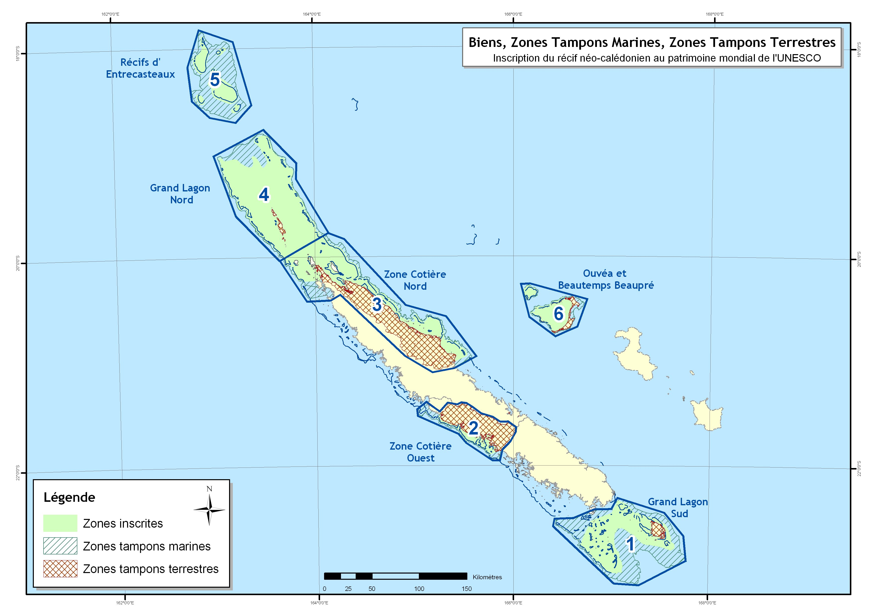
Les 6 sites en série en projet d’inscription au patrimoine mondial de l’humanité (UNESCO)
Cela suscite de nombreux débats écologiques, notamment avec le contexte des projets d’usines d’extraction de nickel dans le nord et dans le sud de la grande terre.
Le projet d’inscription est né en 2000, par le biais de l’association Corail Vivant. Le dossier de candidature a été déposé à l’UNESCO à Paris en janvier 2007, et la réponse sera donnée en 2008.
Le GIE (Groupement d’Interet Economique) a été constitué pour répondre à un appel d’offre lancé par la province des Îles Loyauté pour entamer le processus d’élaboration d’un plan de gestion participatif sur la zone d’Ouvéa. Le rôle du GIE est d’enclencher le processus de gestion participative sur ce territoire, qui correspond à un territoire coutumier, c’est à dire où la vie est réglée par les mœurs de la culture kanake, à travers différentes tribus..
Cette structure est composée de trois associés qui ont décidé de mettre en commun leurs compétences d’origines variées pour mener à bien ce projet ambitieux, sur un territoire où ce qu’on appelle « les événements » (politiques qui se sont déroulés en 1988) ont laissé des traces encore sensibles dans les esprits.
Ces trois référents dans l’inscription du lagon d’Ouvéa au patrimoine mondiale de l’UNESCO sont :

1.3 Les acteurs du GIE
- - Pascal Hébert, Biologiste marin
- - Sven Menu, Juriste en droit de l’environnement
- - Jean Brice Herrenschmidt, Docteur en géographie culturelle.

1.4 Les objectifs du GIE Océanide :
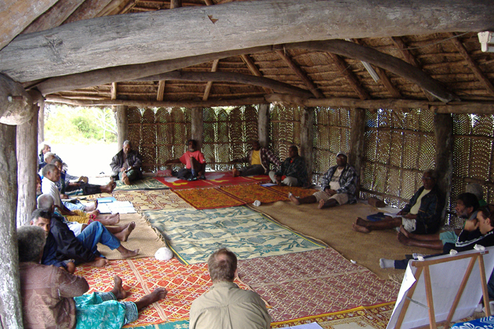
La structure sociale et politique d’Ouvéa reposant essentiellement sur un fonctionnement coutumier , l’ensemble du travail qui y est lié touche à un contexte à part entière, qui est incontournable, et qu’il faut donc s’approprier avant d’entamer tout labeur. En outre, les codes sociaux sont importants à saisir et il parait essentiel de les respecter afin de pouvoir pénétrer dans la sphère intime de la population. L’identité de l’individu Kanak reposant quasiment intégralement sur des espaces terrestres ou maritimes, la reconnaissance de ce principe constitue donc la clé et le socle de tout travail en commun. En effet, le kanak ne possède pas la terre, c’est au contraire lui qui appartient à la terre de ses ancêtres, il est comme le gardien linéaire d’un territoire, et dans ce processus, il agira donc comme le décideur au nom du tout ce qui repose sur le territoire dont il est gardien.
Réunion de concertation du GIE Océanide avec les Ouvéens

Le GIE Océanide a donc travaillé pendant de longs mois avec les aires coutumières d’Ouvéa, afin de présenter le projet et ses objectifs, l’expliquer dans les détails sans pour autant l’imposer.
L’objectif principal d’une inscription de ce type reposant sur la conservation du bien en l’état actuel pour les générations futures, les enjeux concernant Ouvéa reposent sur les préservations des habitats d’une part, de la biodiversité d’autre part, et enfin, des stocks.
Afin de répondre à ces enjeux, les principes fondamentaux suivants ont été déterminés :
- créer un processus de gestion impliquant l’administration (la Province) et les autorités coutumières
- Faire de la gestion participative
- Considérer la mer : un patrimoine « bioculturel »
On comprendra donc que la finesse du travail pour arriver à répondre aux exigences de l’inscription, repose sur un processus d’échanges ; c'est-à-dire que pour qu’un tel projet de création de comité de cogestion participatif fonctionne, il doit être construit collégialement, autour de discutions, en tenant compte des besoins et des attentes de chacun, de chacune des tribus, que ce soit du point de vu culturel, territoriale et économique, afin de proposer des solutions originales et adaptées desquelles tout le monde tirera profit.
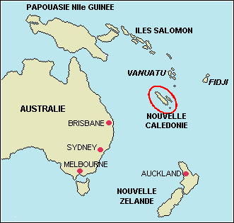
Nous verrons plus tard, quelles sont les particularités et les caractéristiques de l’île d’Ouvéa

II LA NOUVELLE CALEDONIE, CONTEXTES

2.1 Géographie
La Nouvelle Calédonie est située dans le Pacifique Sud, à 1500 Km à l’Est de l’Australie et 1700 Km au nord de la Nouvelle Zélande. Le territoire est aujourd’hui la troisième île du Pacifique Sud après la Papouasie Nouvelle Guinée et la Nouvelle Zélande. Constitué d'une île principale et de dépendances, on compte une surface totale émergée de 18.585 km carré.
Une des richesses du territoire se situe dans la présence d’un lagon de 24 000km carré autour de la terre émergée, ceinturé par une barrière de corail longue de 1 600km, ce qui vaut à ce lagon d’être un des plus grand du monde, et réputé comme l’un des plus beau.
La faune et la flore inhérentes à ce lagon représentent une richesse incontestable pour la Nouvelle Calédonie, et on comprendra la volonté de préserver cette richesse comme un bien de l’humanité.
En outre, l’ensemble de ce territoire offre une grande diversités, à la fois climatique et géologiques. Il en découle une variété de végétations, de paysages et d‘habitats spécifiques, comportant des espèces souvent endémiques à la Nouvelle Calédonie, et parfois à une zone précise du territoire.
En effet, on note un contraste entre la côte Est et Ouest de la grande terre. La première est considérée comme la côte « au vent », humide, offrant des paysages tropicaux (palmiers) tandis que la côte ouest, sous le vent, plus sèche, offre un paysage de brousse.
En outres, l’île est coupée en deux dans sa longueur, par une imposante chaîne montagneuse issue d’un phénomène géologique d’obduction, dont le point culminant se trouve à 1 628 mètres (Mont Panié).
Le climat est classé de " tropical océanique ", avec deux saisons:
- La saison fraîche, qui s’étend de mi-mai à mi-septembre. Le beau temps est souvent accompagné d’alizés soutenus. 20 à 23°
- La saison des cyclones, chaude et humide, qui s’étend de mi-novembre à mi-avril. Elle voit l’alternance de grandes périodes ensoleillées et de courtes périodes de mauvais temps, provoquées par les perturbations tropicales. Les températures moyennes varient entre 25 et 27°.

2.2 Environnement et biodiversité
La Nouvelle Calédonie représente un paradis pour les écologistes, du point de vu de la diversité et de la richesse des territoires. Cependant, ce domaine comprend également ses bêtes noire, et ce qui est à la base un jardin d’Eden peu rapidement devenir le cauchemar de ces passionnés, si l’on prend en compte les problématiques graves qui y sont liées. Non traitement des déchets, rejets, exploitations minières à ciel ouvert, dégazages sauvages, amiante naturelle, déforestation, extinctions d’espèces par pression humaine…
Pourtant, cet archipel compte encore un taux record d’endémisme, et d’espèces faunistiques et floristiques, malgré le fait que les connaissances scientifiques ne soient pas encore à l’état de maturation. En effet, le développement de la Calédonie connaît une histoire récente, et les moyens mis en ouvre pour explorer ces domaines ont été tardifs. Il reste donc un large travail à effectuer dans ce domaine. Mais les pressions liées à l’implantation de nouveaux projets miniers de taille très importante, agite le bastion écologique activant ainsi des processus d’observation. Malgré cela, les lois valables en métropoles en matière d’environnement ne prennent pas effet en Nouvelle Calédonie, d’autant plus que le contexte environnemental est encore différent. Il reste par conséquent un large labeur à effectuer dans ce domaine, mais la dynamique est à l’échelle du territoire ; les lois relèvent souvent de cas de jurisprudence.
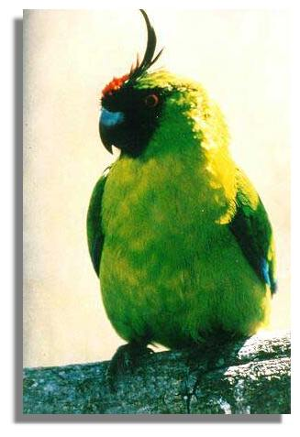
On compte à ce jour, le taux d'endémicité le plus élevé au monde, avec :
- Plantes : 5 familles, 107 genres et 3380 espèces endémiques,
- Reptiles : 12 genres, 61 espèces endémiques
- Oiseaux : 1 famille, 3 genres, 23 espèces endémiques dont le cagou, emblème du Territoire.
Perruche d’Ouvéa
- Crustacés d'eau douce : 14 espèces endémiques
- Poissons d'eau douce : 11 espèces endémiques
- Mammifères : 6 espèces endémiques de chauve-souris.
- Insectes : environ 4000 espèces endémiques répertoriées sur un total estimé de 8 à 20 000.
- Invertébrés : environ 4500 espèces inventoriées sur un total estimé supérieur à 15 000, avec un taux d'endémicité de 90 % à 100 %.
- Faune et flore récifales et marines. Le bilan des connaissances sur la biodiversité marine en Nouvelle-Calédonie fait état d'environ 15 000 espèces (selon l’Institut de Recherche et de Développement de Nouvelle Calédonie), (dont 5% endémiques), avec bon nombre de « fossiles vivants et formes archaïques ». Mais de nombreux secteurs demeurent encore inexplorés, ce qui laisse à penser que la biodiversité est bien plus riche encore.

2.3 Statut et histoire
La Nouvelle Calédonie a été découverte le 4 septembre 1774 par le navigateur anglais James Cook. Le territoire était alors peuplé d’environ 50 000 mélanésiens Sous le second empire, les premiers condamnés français y sont expatriés et le 24 septembre 1853 l'amiral Fébvrier-Despointes prend, sur ordre de Napoléon III, possession de l'île au nom de la France.
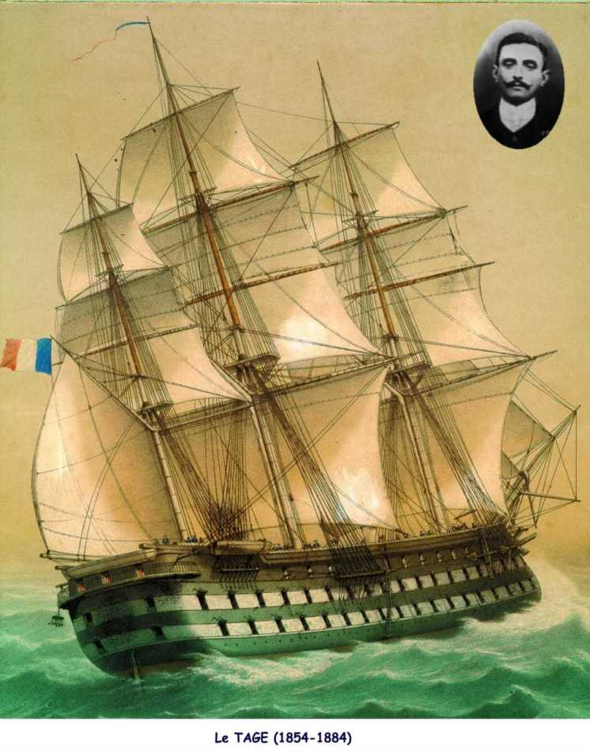
Durant près de 50 ans, 22 000 bagnards sont déportés sur le caillou qui devient une colonie pénitentiaire française.
La suite de ce point de départ fera une histoire violente physiquement et moralement, comptant un grand nombre de massacres, et de statuts dégradants, limitant les droits et les moyens des populations autochtones.
A la suite des événements violents qui se sont produit notamment sur l’île d’Ouvéa entraînant la mort de 19 kanaks et deux gendarmes français, le statut de la Nouvelle Calédonie à évolué ; depuis le vote de la loi organique du 19 mars 1999, il est passée du statut de territoire d’outre mer à celui de collectivité territoriale de la République française, avec des institutions qui lui sont propres. Bien que les accords de Matignon et de Nouméa aient donné la marche à suivre à travers une réorganisation du territoire et des objectifs de développement bien précis en vu d’un référendum sur l’indépendance du territoire, la réalité est un peu plus complexe à aborder et les résultats de cette nouvelle donne se font attendre.
La Nouvelle Calédonie dépend en effet grandement des injections financières étatiques, qui permettent aux institutions de fonctionner.
La question essentielle qui se pose actuellement, et qui façonne le paysage politique local, et de savoir si la France se retire demain, la Nouvelle Calédonie aura-t-elle les épaules d’assumer seule son statut de pays indépendant ?

2.4 Economique
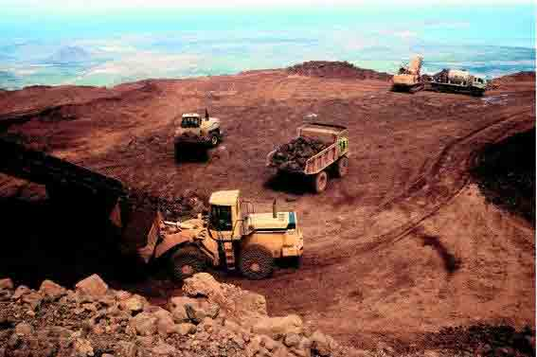
L'histoire de l'économie calédonienne est fondée sur l'exploitation du minerai de nickel. Bien qu'ayant commencé dès 1874, ce n'est qu'après 1960 que la production de nickel entre dans une phase d'expansion modifiant profondément l'économie calédonienne. Il est encore communément admis que l'activité liée au nickel est aujourd'hui une des clés de voûte de l'économie du territoire.
En effet, la Nouvelle Calédonie détient actuellement 10% du stock mondial (cf. Mathias Chauchat Vers un développement citoyen, 2006)
On remarque que l’économie du territoire est assez peu diversifiée ; par conséquent, l’importation est conséquente, ce qui se ressent dans le niveau de vie, faisant de la Nouvelle Calédonie un territoire à fortes dépendances. Cet aspect accentue encore les liens nécessaires vis à vis des investissements français; puisque les retombées économiques sont faibles, les réinvestissements sont en conséquence, et la dynamique économique en est entravée.
Exploitation minière à ciel ouvert
Il parait clair que l’agriculture est un secteur en difficulté ; hors dans certaine partie du territoire, il représente l’activité principale, d’autant plus que celle-ci est en lien étroit avec l’organisation coutumière; La majorité du public rural vit sur des productions d'autoconsommations, ne créant ainsi pas de richesses.
Le secteur touristique, nous le verrons davantage en détails plus bas, est très peu développé, malgré la richesse dont regorge le territoire. Les retombées de ce secteur, sont donc faibles, influant que très peu sur l’économie locale, d’autant plus que ce secteur est aussi touché par l’inégalité de développement entre le nord et le sud.
En outre, la Nouvelle Calédonie, connaît un régime fiscal particulier, qui comprend un zone quasi franche pour les industries du nickel d'une part, et d'autres part qui fonctionne sur une économie de rentes publiques, favorisant certains secteurs, tout en entraînant un déséquilibre face à d'autres secteurs importants pour l'équilibre. De plus, l’indexation des salaires des fonctionnaires métropolitains creuse un fossé dangereux entre ces derniers, et les populations locales.
Le territoire souffre d’un réel déséquilibre ; les répartitions géographiques, démographiques et économiques du territoire sont toutes en faveur de la province Sud, malgré les efforts remarquables de la province nord qui tente de pallier à ces problèmes et de s’adapter aux situations particulières, notamment en matière touristique.
Ainsi, compte tenu des facteurs expliqués ci-dessus, le model économique Calédonien présente une particularité, avec du point de vu de la consommation, du commerce, du secteur des services et de l'administration toutes les caractéristiques des pays postindustriels très développés, et en même temps, du point de vu de la production locale, de la productivité dans l'agriculture et l'industrie, toutes le caractéristiques d'un pays sous-développé.

2.5 Social
Le contexte social néo-calédonien est complexe et étroitement lié à plusieurs éléments: soit la culture coutumière kanake, le statut politique et financier, et l'histoire récente d'un territoire en phase de décolonisation. Les conséquences apparaissent par le biais de deux systèmes sociaux, deux systèmes juridiques, qui font du contexte social un élément complexe difficile à traiter
En effet, ces éléments donnent à la Nouvelle Calédonie plusieurs visages, et la population est distinguée et même caricaturée à travers trois type de personnes, qui se côtoient, sans pour autant se mélanger : on trouve les kanaks ou mélanésiens, les calédoniens c’est à dire les personnes issues de l’immigration du 19 et vingtième siècle, et enfin, les métropolitains.
Les sociologues dénotent un phénomène d’anémie chez certains jeunes kanak, qui naviguent entre la culture de leurs ancêtres et la culture occidentale dans laquelle ils vivent à Nouméa. Certains quittent leur tribu, pour vivre dans la grande ville du territoire, ou d’autres encore partent vivre à l’étranger. On note une certaine crainte de la « fuite » des jeunes vers d’autres pays, ou vers la ville, laissant ainsi leur tribu ou leur village au seules mains des anciens, qui craignent que la culture ne s’altère, d’autant que celle-ci existe quasiment uniquement à travers la parole. Rien n’est écrit dans les livres. Il est trop rare que les jeunes ayant reçu une formation ne reviennent vivre dans leur tribu d’origine.
Aussi, on remarque que certaines pratiques coutumières et ancestrales comme le dont d’enfants entre tribu par exemple, sont mise à mal par le mode de vie occidental et par l’organisation administrative qui incruste les pores de la société kanake. Celui-ci était autrefois pratiqué pour lier des alliances entre les clans et pour permettre un rééquilibrage des populations dans les clans ; aujourd’hui, alors que certaines familles vivent à l’occidentale, beaucoup de mères refusent cette pratique. Cette question demeure difficile à traiter du point administratif et juridique, et est considérée de plus en pus comme le fléaux d’une violence des jeunes qui se trouvent en perte de repères.
Par conséquent, il n’est pas toujours évident, de savoir où se positionner par rapport à toutes ces questions complexes qui relèvent du domaine social, mais qui sont étroitement liées au contexte politique et de colonisation.
On notera donc que les niveaux de vie varient beaucoup selon l’appartenance sociale, et que l’accès aux études, et par conséquent aux postes reste révélateur d’un écart important entre les différentes populations malgré la politique de l’emploi local, favorisant ainsi encore les distinctions ethniques. En effet, on compte sur ces terres de vastes amplitudes quant aux niveaux de vie et aux niveaux scolaires observés ; plus 64% des mélanésiens et polynésiens ont un niveau d’étude qui ne dépasse pas le primaire alors que 62% des européens ont un niveau d’étude secondaire ou supérieur. Au niveau de l’emploi, 78% des travailleurs saisonniers ou intermittents sont d’origine mélanésienne (source : ISEE), et les grands groupes économiques sont principalement dirigés par des résidents européens. En outre, la vie en milieux tribale est encore privilégiée par les mélanésiens, qui vivent souvent dans des squats aux alentours de la ville ou dans des centres urbains secondaires, ce qui favorise encore cet écart, sociale, économique et culturel ; On peut parler de marginalisation.

2.6 Tourisme :
En 2005, la Nouvelle Calédonie recevait 181 866 visiteurs, soit une augmentation de 15 pour cent en cinq ans, et de 51,5 pour cent en dix ans. Cette augmentation record de la fréquentation est essentiellement due à l’apaisement du climat politique avec la Métropole. En effet, les événements qui se sont produits dans les années quatre-vingt avaient très nettement influé sur le tourisme en Calédonie. Cependant, ces taux record ne sont pas révélateurs d’un dynamisme significatif dans le domaine du tourisme.

Les principales caractéristiques du marché sont les suivantes :
Il fonctionne essentiellement avec un couple Métropole/Japon, les marchés Australiens et néo-zélandais sont faibles, quant à celui des Etats-Unis, il est absent. La segmentation par motif de séjour met en exergue que le tourisme de séjour ne représente que 55% de l’ensemble, le segment le plus homogène étant celui des Japonais, alors que la France révèle un fort taux de séjours affinitaires
La saisonnalité dépend grandement des vacances de la métropole, et des japonais, ainsi qu’à la saison climatique la plus favorable, allant de septembre à décembre.
La durée moyenne des séjours relève d’une nature particulière étroitement liée à la venue de métropolitains, qui séjournent en moyenne 32 jours. Pratiquant un tourisme affinitaire, ils séjournent assez peu dans les hébergements marchands. Quant aux japonais, ils séjournent peu de temps. La conséquence s’en ressent dans les taux de remplissage des hébergements à haute valeur ajoutée, qui sont faibles comparativement aux destinations similaires (Fiji, Papeete).
Les flux de demande restent largement liées aux conditions de desserte aérienne, et la cessation récente de plusieurs micro compagnies ont impacté les volumes. En outre, la distance géographique avec les marchés européens et américains engendre des coûts d’accès prohibitifs.
Compte tenu de ces facteurs, les retombées économiques de ce secteur sont très faibles, attirant peu les investisseurs extérieurs ou locaux, et ne permet pas pour l’heure de parler de filière touristique. Par conséquent, le Tourisme n’a aucunement un rôle moteur dans l’économie locale.
Ainsi, comparée au marché de destinations voisines et équivalente, la Nouvelle Calédonie présente un décalage important ; Malgré l’immense potentiel touristique à disposition, avec le plus grand lagon du monde et une diversité incontestable, le développement touristique est encore dans certaines zones du territoire à l’état de gestation. Le secteur employait en 2005 environ 4 500 personnes, soit 6% de l’emploi total, ce qui reste un chiffre faible.
En réalité, le secteur Touristique Calédonien s’apparente plus à un tourisme régional qu’à une destination à part entière.
Une des difficulté rencontrée dans ce secteur réside dans un déséquilibre important entre le Nord et le Sud, et entre les Iles loyautés elles-mêmes, ainsi que dans l’absence de structure interprovinciale donnant des directives communes et cohérentes de développement et de communication. Ainsi le secteur touristique apparaît comme disparate, et les touristes ont parfois du mal à percevoir l’image de la Nouvelle Calédonie, puisque celle-ci est absente du marché international.
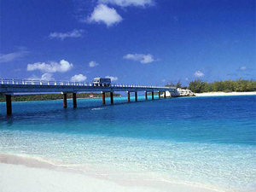
Le positionnement de la Nouvelle Calédonie en terme touristique n’est donc pas à la hauteur du marché international, avec une multitude de slogans avec lesquels le touriste se perd facilement :
- « L’île la plus proche du paradis » (Ouvéa)
- « L’île aux multiples visages » (Lifou) »
- « une province aux 100 visages » (Nord)
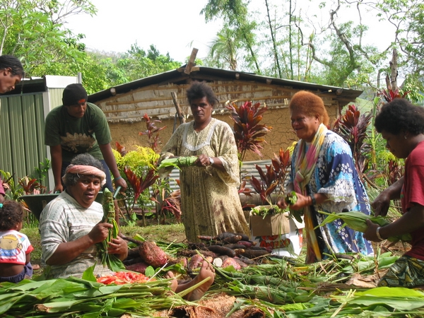
- « Le plus grand lagon du monde » (Nouvelle Calédonie)
- « Voyagez en terre originelle » (Nouvelle Calédonie)
- « L’île qui parle à votre cœur » (Maré)
- « Heureuse nature » (Iles loyauté)
- « La magie des îles » (Iles loyauté)
En effet, on ne compte que très peu de demandes spontanées concernant cette destination, et les prescripteurs ne proposent quasiment aucune offre. Cet aspect est essentiellement lié à un manque de communication à l’international, notamment en raison d’un manque de moyens.
L’OMT prévoit un doublement de la fréquentation touristique en 10 ans dans le région Océanie Pacifique Sud, soit 7% par an, faisant passer les parts de marché pour cette zone de 20 à 25% dans le monde. Cependant, la Nouvelle Calédonie parait revêtir un caractère atypique, en comptant un taux d’augmentation annuel de fréquentation très faible comparativement aux destinations voisines. Il y a là un risque de décrochage, qui pourrait être dangereux pour le développement touristique du territoire.
Cela peut s’expliquer par diverses raisons, en partie la dépression économique de la lointaine Europe, ou par le changement progressif du type de séjours des français, qui partent moins loin, moins longtemps, mais plus souvent.
Ainsi, conscients du potentiel de levier économique et social que peut représenter le tourisme, les autorités souhaitent dorénavant donner priorité à ce secteur. Un projet d’agence interprovinciale est actuellement en cours, mais il semblerait que les dernières élections locales entravent cette initiative qui s’avère pourtant nécessaire.

III L’ECOTOURISME COMME CHATIER DU PROJET D’INSCRIPTION D’OUVEA AU PATRIMOINE MONDIAL DE L’HUMANITE
Etant personnellement sensible à un tourisme davantage respectueux des populations locales et de l’environnement, le thème de l’écotourisme faisait partie des éléments que je souhaitais aborder pendant ce stage. Compte tenu de l’état du tourisme en Nouvelle Calédonie, ainsi que des particularités sociales et économiques mises en exergue (économie informelle et vie tribale), il paraît opportun de se demander si ce type de tourisme ne peut pas apporter des solutions pertinentes face à des questions inhérentes à la problématique Calédonienne, et par conséquent applicable plus localement à Ouvéa. En effet, la vie en Tribu demeurant une réalité sur cette petite île de 35km de long, on peut se demander dans quelle mesure l’écotourisme peut participer à un processus de développement harmonieux de l’Ile, et s’il ne peut pas favoriser la gestion des « chantiers tourisme » de la gestion participative à venir ?

3.1 Ecotourisme, un terme mis à mal par sa popularité

Ce terme est effectivement assez neuf, et il demeure beaucoup de confusions à son égard. En effet, les éléments qui lui son attribués sont souvent flous, et nombreux sont les prestataires qui utilisent des termes l’évoquant, pour véhiculer une image qui répond aux nouvelles préoccupations populaires environnementales et climatiques.
Il convient par conséquent d’apporter ici des précisions sur les modes de tourisme qu’enveloppe cette thématique, afin d’éclaircir le sujet et de dessiner un panorama valable. Il serait par ailleurs important de clarifier juridiquement ce domaine, afin d’éviter toute dérives marketing.
Ainsi, on entends par écotourisme deux éléments ; ‘l’un étant le terme générique désignant toute forme de tourisme autre que le tourisme traditionnel de masse, l’autre, écotourisme évoquant une pratique touristique dont le concept à été créé pour décrire un voyage de découverte dans une nature préservée avec la visite de milieux naturels relativement intacts. L'une des bases de cette pratique est la conservation du milieu naturel assorti d'une aide financière.
Par conséquent, dans l’écotourisme on entend également:
- . Le tourisme durable : Il consiste, selon l'Organisation Mondiale du Tourisme, "à répondre aux besoins des touristes et à ceux des communautés d'accueil tout en protégeant l'environnement et en développant des opportunités pour le futur".
- . Le tourisme "intégré" : Il fut à l'origine expérimenté en Casamance au Sénégal. Il repose sur l'intégration des activités touristiques à la vie locale et au service du développement. Précurseur du tourisme durable, il s'oppose au tourisme enclavé.
- . Le tourisme équitable : C'est un concept récent qui se réfère à celui du commerce équitable. Il propose une rémunération correcte de l'hôte du pays d'accueil et réduit les aléas du commerce entre régions consommatrices riches et les régions productrices pauvres.
- Le tourisme alternatif : Il met en avant tous les éléments qui constituent l'identité d'un pays. Il suppose que les activités soient gérées majoritairement par les populations locales.
- Le tourisme citoyen : Il se définit par certaines associations militantes qui n'hésitent pas à boycotter des pays ou des régions qu'ils jugent politiquement incorrects.
On s’aperçoit que malgré cette distinction, ce type de tourisme demeure communément appelé écotourisme, y compris par les organisations internationales comme l’OMT. Pourtant, pour que la réglementation soit efficace, il est nécessaire que la communauté, le voyagiste, le touriste et le guide partage la même conception du type de tourisme pratiqué. Ainsi, une mise en valeur écotouristique réussie suppose un accord sur les définitions et une législation cohérente. Cependant, si la réglementation est trop stricte, elle peut entraver la compétitivité du secteur, et les acteurs ou les pays concernés peuvent en pâtir.

3.2 L’écotourisme, une politique au nord
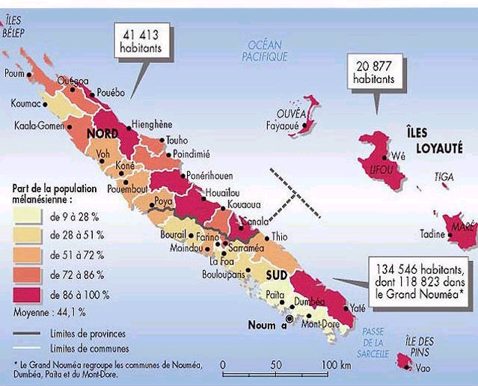
.
Répartition de la population en Nouvelle Calédonie, ITSEE, 1996
Comme le montre la carte précédente, la Nouvelle Calédonie souffre d’un problème majeur qui correspond à un déséquilibre économique et démographique important entre le sud d’une part, et le nord et les îles loyautés d’autres part. Quasiment toute l’activité est centrée autour de Nouméa qui reste la seule grande ville du Territoire et où est concentrée une grande part de la population. L’essentiel des infrastructures liées au tourisme sont situées au sud, ce qui profite encore à cette province en générant quelques richesses supplémentaires
Outre Nouméa, l’activité économique est faible, le système reposant essentiellement sur le mode de vie tribal. Celui-ci implique une notion culturelle du travail qui diffère de notre société où règne l’économie de marché, et elle est souvent mal comprise. En réalité, l’activité au sein de la tribu est permanente : production pour l’autoconsommation, pour la coutume, réunions et palabres des associations, des coutumiers et des institutions religieuses.
Ainsi en dehors du Grand Nouméa où s’incarne essentiellement le mode de vie à l’occidentale, le reste du territoire fait l’objet pour l’Etat français d’un objectif de développement depuis les accords de Matignon, afin d’assurer un rééquilibrage entre les provinces .
Afin de permettre cela, la province Nord a opté pour une politique touristique favorisant l’écotourisme. Ce dernier, est un moyen de fixer les kanaks sur leur terre afin de préserver le rapport à leur culture ; produire davantage leur permettrait de revendre ce surplus et d’en tirer un bénéfice ; ainsi par la même, on peut arriver à superposer l’organisation sociale traditionnelle et un développement économique marchand, sans que ce dernier ne déstructure la société en question Le tourisme peut alors apparaître comme un facteur de diversification des activités rurales ainsi qu’un moyen d’intégrer l’économie pour la population mélanésienne. L’avantage de ce secteur d’activité est qu’il peut s’adapter aux réalités du terrain.

3.3 Les contextes d’Ouvéa
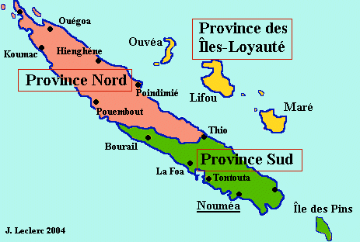
L’île d’Ouvéa fait partie des trois Iles loyautés qui se situent à l’est de la grande terre. Ces territoires sont administrés par la province des îles, constituant une des trois entités territoriales de la Nouvelle Calédonie. Ouvéa comprend deux pléiades d’îles, une au nord et l’autre au sud, formant ainsi un Lagon. Sa superficie terrestre est de 132km², comptant 4359 habitants en 2004 (source : Wikipédia).
Les trois îles connaissent un développement disparate, et Ouvéa demeure la moins avancée dans ce processus. On y compte assez peu d’entreprises, cependant, Ouvéa commence à saisir le potentiel d’une spécialité : la fabrication de la coprah et des produits dérivés, à savoir le savon et l’huile de coco. Le travail brut de la coco est un savoir faire qui se transmet de génération en génération, et on peut juger qu’il est fait de manière écologique puisque l’exploitation est faite à petite échelle, et toute les parties du fruits sont utilisées. Le savon qui en émane est un savon naturel, que les habitants peuvent utiliser sans risquer de polluer la lentille d’eau douce de l’île. En outre, on trouve à Ouvéa des vanilleraies dont le produit final est d’une qualité remarquable.
L’organisation sociale est entièrement tribale, et c’est aussi pour ces raisons que le tourisme ne peut de fait pas être un tourisme massif.
Les événements politiques qui se sont déroulés dans les années quatre vingt avec la métropole ont énormément marqués les esprit sur une île longue de 35 kilomètres. En effet, 19 kanaks y ont trouvé la mort, et deux gendarmes français à la suite d’une prise d’otages. On dit souvent que chaque famille de l’île y avait un des siens. C’est au terme de cet affrontement sanglant que les accords de Nouméa ont été signés, ouvrant le chemin de l’émancipation avant un référendum pour l’indépendance ; de la Nouvelle Calédonie pour que celle-ci soit prête à endosser son statut le cas échéant. Cependant, Ouvéa, bien qu’étant le précurseur de ces accords, n’a guère avancé dans ce chemin. Les craintes sont par conséquent palpables auprès de certain grand chef, comme Daniel Nekelo de la tribu Takedji. Pour lui, si l’indépendance est finalement proclamée, Ouvéa risquerait de devenir le parent pauvre de cette dernière, notamment parce que les dépendances sont bien trop fortes.
Ces événements n’ont pas aidé à attirer les touristes sur Ouvéa, et même au sein de l’île, les gens du nord (où s’est déroulé une grande partie des événements), ont longtemps été et sont encore aujourd’hui considérés comme fermés, et peu empreints à l’ouverture au tourisme. On s’aperçoit en effet, que les infrastructures liées au tourisme se situent davantage au sud de l’île. Cependant, on peut pressentir au nord une envie d’avancer dans une direction qui doit être maîtrisée.

3.4 Le tourisme à Ouvéa
Malgré les atouts considérables dont regorge cette petite île, le tourisme reste très succinct à Ouvéa. On trouve en effet sur ce territoire les plages qu’on pourrait classer des plus belles du monde, entouré par un lagon magnifique avec une floristique et une faunistique remarquable. La diversité dans l’ensemble de l’île est une évidence, puisqu’on trouve des cocoteraies (foret de cocotiers exploitées); de la Mangrove, qui est un habitat aujourd’hui menacé dans le monde, un relief calcaire karstique qui permet à l’eau de circuler de manière souterraine, en apportant à des piscines naturelles de la faune marine venant se reposer (tortues essentiellement).La faune est également remarquable et comprend un certains nombre d’espèces endémiques comme la perruches d’Ouvéa.
Le tourisme en soit n’est pas repoussé. La population pour la plupart, est consciente de l’aide que cela peut apporter ainsi que de l’échange culturel qui peut contribuer à changer les esprits, afin d’être davantage protégés contre les risques que peuvent comprendre le monde industrialisés, la mondialisation face à la culture kanak. En d’autre terme, il en ressort qu’un tourisme maîtrisé peut être positif du point de vu culturel, économique, et environnemental. Ce dernier élément peut paraître surprenant, car la capacité de charge est limitée, et nous verrons pourquoi plus loin. Cependant le tourisme et notamment un tourisme sensible à ce type de problèmes comme l’est l’écotourisme, peut apparaître comme un véhicule de la diversité à préserver et des problèmes variés qui y sont liées. En outre, il en est de même du point de vu de la culture, permettant ainsi d’affirmer l’identité kanak à travers le monde ; cette dernière reposant essentiellement sur l’oral, le vécu des touristes sera toujours un moyens supplémentaire de mise en valeur d’un peuple assez mal connu dans le panorama touristique mondial.
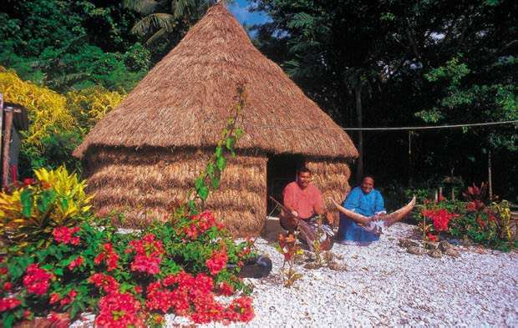
En outre, face à une activité consommatrice d’espace qu’est le tourisme, la gestion coutumière joue un rôle important dans la gestion du développement touristique ; selon les points de vu, cela peut autant apparaître tant comme un frein que comme un outil pour lutter contre toute dérive vers un tourisme de masse qui pourrait être fatale à un territoire comportant des limites territoriales, environnementales et sociales. En effet, le mode de vie tribale et l’économie essentiellement informelle fait les deux mondes ne pourraient pas s’entremêler sur un espace aussi petit sans chocs culturels violents. C’est par ailleurs ce que prouve l’arrivée du paquebot australien qui vient accoster régulièrement sur l’île avec à son bord plus de 1000 passagers. Cela tient d’un accord signé entre le voyagiste anglo-saxon, les autorités coutumières du sud de l’île et la province des îles. Bien que l’idée était aussi d’aider les gens de l’île en leur permettant de vendre quelques articles, ceux-ci se sentent davantage humiliés par le rapport essentiellement marchand qui domine les échanges. C’est de cela dont ne veulent pas les habitants de l’île, à savoir un tourisme consommateur qui risquerait d’altérer l’organisation sociale et la culture.
Par conséquent, c’est pour l’ensemble de ces raisons culturelles, sociales, et environnementale que le tourisme qui peut convenir à Ouvéa, ne peut être qu’un tourisme fonctionnant sur les bases de l’écotourisme, avec un public averti et ouvert à une mise en garde quant aux éléments essentiels à respecter. Les codes de la société kanake sont les témoins de l’humilité qui règne au sein de ce peuple, et celle-ci sera la clé des voyageurs pour ouvrir les portes de l’échange.
On peut donc préciser que le tourisme à Ouvéa se résume en terme de prestataires à deux clubs de plongée, quelques snacks qui sont des affaires familiales, un hôtel de luxe qui a connu une implantation sinueuse et longue de douze ans, et de nombreux gîtes d’accueil chez l’habitant. On ne trouve pas d’office du tourisme, et les uniques commerces sont des magasins de tribu où l’on trouve les produits de bases, souvent très chers car importés. En réalité, on s’aperçoit que le tourisme se tourne naturellement vers un type écotouristique lié à la conception du tourisme des habitants, sans même parfois savoir que cela correspond à un concept et une niche existante sur le marché touristique international.

3.5 Le rôle de la gestion participative
Comme nous l’avons vu au début de ce rapport, l’inscription du lagon au patrimoine mondial de l’humanité (UNESCO) implique une gestion du bien qui permette sa préservation en l’état. Pour que cette gestion soit efficace, elle doit de manière incontournable prendre en compte la réglementation coutumière, d’une part, et celle du Domaine Publique Maritime d’autre part. Comme pour la terre, les espaces maritimes dans le lagon sont également occupés coutumièrement par des « gardiens ». Ainsi chaque espace correspond à une tribu ou a un clan.
Par conséquent, à Ouvéa, la gestion est coutumière de fait mais d’un point de vu juridique, la gestion de l’environnement est de compétences provinciale. C’est pour cette raison que pour le cas d’Ouvéa, on parle de cogestion. Selon Sven Menu, membre acteur du GIE, « il faut s’inspirer de l’organisation existante, et y apporter d’autres éléments progressivement. La cogestion implique nécessairement la coexistence de deux systèmes juridiques », dans l’objectif de gérer et préserver les ressources naturelles.
La cogestion participative comprendra ce qui est appelé des « chantiers », c’est à dire des directives définies ensemble concernant différents sujets, comme celui du tourisme. Cela permet donc par là même de mettre sur pied des équipes désignées dont le but est clairement défini. Ainsi certaines missions permettront de donner aux jeunes des responsabilités, et dans l’ensemble de montrer à la population que le devenir de la l’île leur appartient pour beaucoup.

IV PERSPECTIVES ET LIMITES
La province des îles et le GIE destinations îles loyauté récoltent aujourd’hui les premiers fruits de leur travail. Les îles sont désormais des destinations phares des touristes venant en Calédonie. Cependant, sur les trois, Ouvéa demeure la moins avancée ; l’île reste assez vierge de toute infrastructures entièrement à but touristique. Cela peut être vu comme une chance, car l’absence de réel développement antérieur peut lui permettre d’évoluer dans le respect d’un développement durable qui dans un avenir plus ou moins proche pourrait lui donner une image particulière, et un positionnement intéressant, adapté à l’île. En outre, si le projet d’inscription au patrimoine mondial de l’humanité abouti, cela pourrait devenir un atout touristique majeur qui lui permettra de se distinguer des deux Iles voisines, lui offrant un véritable levier touristique dans la direction choisie. On remarque alors que l’écotourisme trouve encore une légitimité dans l’orientation à prendre dans la gestion participative sur le thème du tourisme. De plus, la gestion du lagon pourrait apporter un thème supplémentaire à faire découvrir aux écotouristes donnant ainsi aux gardiens ou surveillants une double casquette intéressante à différents points de vu (économique, légitimité, financements).

4.1 Connaissance des concepts
En ce qui concerne la question de l’écotourisme, le groupe chargé de ce chantier dans le cadre de la gestion participative, devra d’abord, pour être efficace, prendre conscience des concepts, peut-être à travers une formation, et les véhiculer à travers la population. En revanche, il faudra veiller à ne pas calquer de manière excessive ce qui existe déjà afin de bien adapter les concepts au contexte de l’île.
Sur ce plan là, il serait intéressant d’avoir une implication des associations environnementales nombreuses sur Nouméa, et de celles présentes sur l’île, comme le centre d’initiative à l’environnement (CIE) et l’association de protection des perruches d’Ouvéa.

4.2 Intégration sur le marché de l’écotourisme
Deuxièmement, il paraît évident que le type de tourisme proposé à Ouvéa correspond à un type écotourisme, et par conséquent que ce dernier à une part de marché à prendre sur ce créneau dans le panorama mondial, et notamment sur les marchés Australiens et Néo-zélandais voisins, offrant d’important gisements potentiels. Ainsi, pour pouvoir profiter d’une niche existante sur le marché, il serait important de véhiculer l’image auprès d’une population cible, par le biais d’Internet notamment. En effet, cela permettrait une plus grande liberté de présentation des possibilités, car la notion de produit est délicate compte tenu des divergences culturelles, et risquerait d’entraîner certaines dérives ; Il faut garder à l’esprit, que l’idée est de superposer l’organisation sociale traditionnelle et un développement économique marchand, sans que ce dernier ne déstructure la société kanake Ouvéenne. Là se situe tout le principe de la cogestion.

4.3 Labellisation
En outre, a terme, il serait intéressant d’envisager une labellisation, créditant ainsi les propositions. En revanche, face à cet objectif, il serait important de veiller à ne pas dénaturer les installations et les façons de faire, en imposant des normes sanitaires trop strictes nécessitant des infrastructures trop imposantes. Il serait alors intéressant d’envisager une législation à ce sujet, en s’appuyant sur l’aide des labels, pour ne pas risquer de trop lourdes conséquences en cas de problème.

4.4 Equilibre des revenus
Autre facteur important à prendre en compte comme dans tout projet de développement en milieu tribal : l’équité des ressources.
On remarque effectivement que l’inégalité de revenus au sein des tribus et des clans est une source significative de mécontentement. Il existe un risque d’accroissement de la disparité des revenues liées à la participation de la population aux projets locaux qu’il faut absolument maîtriser si l’on ne veut pas augmenter la tension des relations fragiles des clans et tribus. Il faut donc à la fois encourager l’initiative individuelle et la solidarité collective pour réussir un projet économique.
En outre, il faudra rester vigilant sur le niveau des prix des magasins. Il peut y avoir une tentation d’augmentation du niveau des prix des produits face à l’arrivée régulière de touristes. Hors, cela peut être un vrai risque pour la population locale pour qui certains produits ne seraient plus accessibles, compte tenu déjà de l’inflation liée à l’importation.

4.5 Capacité de charge et folklorisation
Dans un objectif d’équilibre environnemental et de respect de l’équilibre tribal, la notion de capacité de charge est à prendre en considération et peut constituer une limite de l’écotourisme.
En effet, afin de préserver le mode de vie traditionnel, il est important que le nombre de touriste ne dépasse pas un certains seuil. Sinon, l’équilibre risquerait d’en pâtir, et on pourrait ; parler de conséquences négatives du tourisme. En d’autre termes, si le mode de vie traditionnelle ne reste pas le socle de toute activité sur l’île, alors on pourra évoquer une certaine forme négative de folklorisation, où les concepts culturels ou sociaux font l’objet d’une réappropriation de la part de la population qui jouera par conséquent davantage un rôle qu’un accueil et un échange.
Au niveau environnemental, la capacité de charge de l’île est très restreinte, compte tenu de deux éléments essentiel, à savoir le niveau de la lentille d’eau douce (absence de nappe phréatique), et de la gestion des déchets.
Ouvéa connaît d’importants problèmes quant à la quantité d’eau disponible. .L’île comprend une lentille d’eau douce minime, qui ne permet pas de subvenir à la population, et qui varie selon la marrée. Cette eau est donc saumâtre, et il est difficile de la boire. La population s’alimente par conséquent en partie avec des puits, et avec la récupération de l’eau de pluie. Il arrive que les Ouvéens aillent se laver dans les trous d’eau. Une usine de déssalement de l’eau fonctionne sur l’île, et livre par camion-citerne.
Cet aspect constitue une limite importante au développement du tourisme, et c’est aussi pour cette raison que les touristes accueillis doivent être bien informés de cet élément. On remarquera par ailleurs que les normes sanitaires sont par conséquent difficiles à mettre en application compte tenu de ce problème.
De part les raisons évoquées ci-dessus, il est primordial, de gérer les flux de touristes, afin de s’inscrire dans un développement durable d’une part, et de rester cohérent vis à vis des objectifs premiers de l’inscription au patrimoine mondial, de la gestion participative et de l’écotourisme. Un des élément qui peut contribuer à gérer les flux vis à vis de la capacité de charges sont, dans ce contexte insulaire, est les transport maritimes et aériens.

Récapitulatif et analyse stratégique pour Ouvéa
MICRO-ENVIRONNEMENT |  | MACRO-ENVIRONNEMENT
FORCES | FAIBLESSES | OPPORTUNITES | MENACES
- Site naturel avec une flore et une faune riche et unique offrant une diversité intéressante pour les visiteurs  -présence de mangrove  -endémisme  - Site quasi vierge d’investigations touristiques  - Existence de micro structures offrant déjà des prestations écotouristiques.  - volonté de développer des solutions écologiques (voitures fonctionnant à l’huile de coco) ; les touristes peuvent aider à le rendre légal  - Ressources en poissons et en fruits locaux à l’échelle de l’écotourisme | - population locale faiblement formée pour un accueil touristique de qualité  - Méconnaissance des concepts écotouristiques  - Nappe phréatique de petite taille, problèmes de ressource en eau.  - aucun traitement des déchets  - signalétique faible, limitant l’accès aux sites d’intérêts | - Climat sub-tropical : exploitation possible toute l’année  - Inscription au Patrimoine Mondial de l’Humanité (UNESCO) probable  - Présence d’un lagon d’exception et d’une barrière de corail proche de l’île  - Proximité de l’Australie et de la Nouvelle Zélande, pays sensibilisés à l’écotourisme offrant des gisements potentiels.  - Plages magnifiques dignes des plus belles plages du monde  - Vie tribale préservée, riche culturellement | - Eloignement des principaux bassins d’émission touristiques mondiaux  - Coût supplémentaire lié à l’insularité (billets d’avion ou bateaux et alimentation)

Ainsi, par le biais de l’écotourisme, profitant de la vague médiatique qu’entraînerait l’inscription au Patrimoine Mondiale de l’Humanité (UNESCO), la population locale se donnerait les moyens de se faire connaître, de renouer avec des échanges qui historiquement ont plutôt souffert de négations violentes en ce qui concerne Ouvéa, avec les événements des années 80.
Comme nous l’avons évoqué plus haut, l’histoire et la coutume kanake sont surtout diffusées oralement et on connaît les risques qu’entraîne la mondialisation face à l’harmonisation des cultures; elle peut tendre à disparaître si les jeunes générations sont continuellement contraintes à s’attacher à des valeurs économiques et sociales qui les éloignent peu à peu de leur terre et de leur tradition. L’écotourisme peut réellement devenir un facteur de conservation de la culture orale (contes, histoire, coutumes, territoires tabous.). Si les jeunes kanak peuvent, au sein de leur environnement, récolter des bénéfices économiques en racontant aux visiteurs l’histoire de leur peuple, tout en continuant leur vie de manière traditionnelle. Ils permettront non seulement la mise en valeur de l’identité kanak mais ils éviteront également la perte d’un patrimoine important voire de leurs propres repères.
L’objectif principal de l’inscription au Patrimoine Mondial de l’Humanité (UNESCO) du lagon d’Ouvéa a certes comme but principal la conservation en l’état de la richesse lagonnaire. Mais, par le biais de la gestion participative qu’elle implique, si toute les tranches de la population veulent bien coopérer, c’est bien plus qu’un patrimoine environnemental qui sera conservé. La culture et les problèmes des jeunes générations peuvent y trouver beaucoup de dynamiques nouvelles et de moyens pour se préserver de maux douloureux.

ANNEXES

BIBLIOGRAPHIE
-MATHIAS CHAUCHAT, Vers un développement citoyen : perspectives d’émancipation pour la nouvelle Calédonie, collection libre cours, 2006
- PLENEL EDWY, Mourir à Ouvéa, édition La découverte-Le Monde, 1988
- PALABRE COUTUMIER, revue semestrielle des aires coutumières, n°10, mars 2007
- LES ASSISES DU TOURISME DE LA NOUVELLE CALEDONIE, plan de développement touristique concerté, décembre 2005
- STATISTIQUES TOURISTIQUES, ISEE (Institut de la statistique et des études économiques Nouvelle Calédonie), 2005
WEB :
- Wikipédia, l’encyclopédie libre, www.wikipedia.org
- Aventure du bout du monde, www.abm.fr

